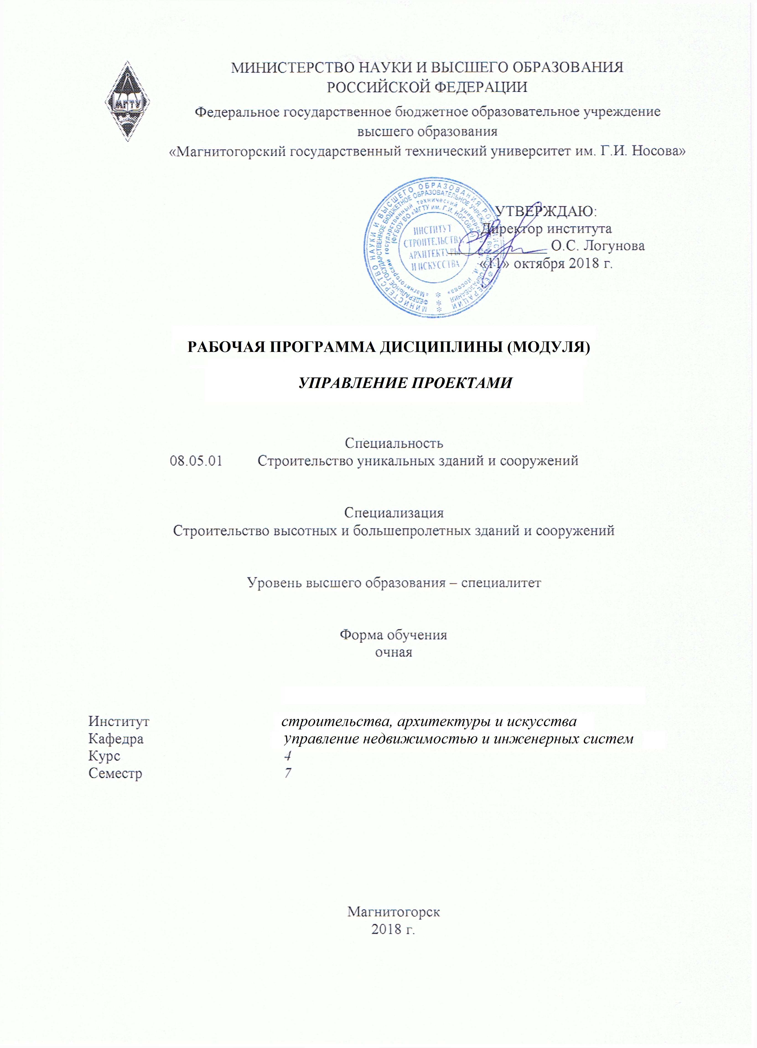

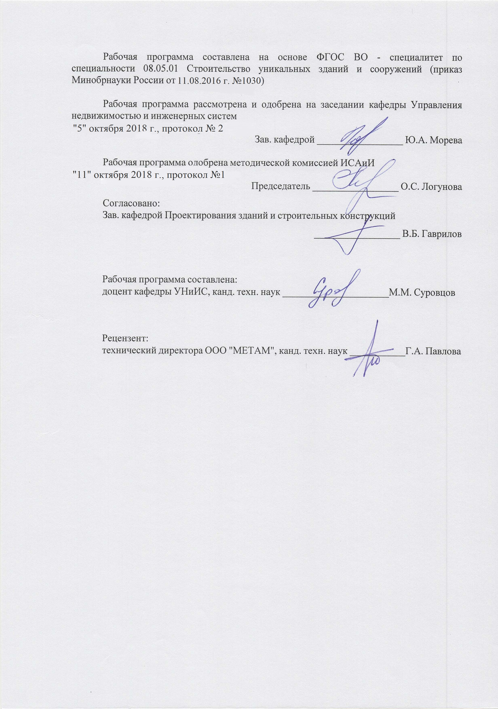



|  |  |  |  |
| --- | --- | --- | --- |
| **1** **Цели** **освоения** **дисциплины** **(модуля)** | | | |
| Целью освоения дисциплины «Управление проектами» является изучение методов, приемов и средств управления проектами возведения объектов строительства.  Слушатель, прослушавший курс «Управление проектами», должен знать современную методологию управления проектом; определения и понятия проектов, программ и их контекста, как объектов управления; определения и понятия о субъектах управления и используемого ими инструментария; процессы и инструменты управления различными функциональными областями проекта; современные программные средства и информационные технологии, используемые в управлении проектами; историю и тенденции развития управления проектом. Слушатель должен уметь: определять цели, предметную область и структуры проекта; составлять организационно-технологическую модель проекта; рассчитывать календарный план осуществления проекта; формировать основные разделы сводного плана проекта; осуществлять контроль и регулирование хода выполнения проекта по его основным параметрам; использовать программные средства для решения основных задач управления проектом. Слушатель должен освоить эффективные методы, приемы и средства управление проектами. | | | |
|  | |  | |
| **2** **Место** **дисциплины** **(модуля)** **в** **структуре** **образовательной** **программы** | | | |
| Дисциплина Управление проектами входит в базовую часть учебного плана образовательной программы.  Для изучения дисциплины необходимы знания (умения, владения), сформированные в результате изучения дисциплин/ практик: | | | |
| Проектная деятельность | | | |
| Производственный менеджмент | | | |
| Технологическое предпринимательство | | | |
| Экономика | | | |
| Информатика | | | |
| Знания (умения, владения), полученные при изучении данной дисциплины будут необходимы для изучения дисциплин/практик: | | | |
| Реконструкция, обследование и испытание сооружений | | | |
| Организация, планирование и управление в строительстве | | | |
| Урбанистические тенденции развития строительства высотных и большепролетных зданий и сооружений | | | |
| Экономика строительства | | | |
|  | |  | |
| **3** **Компетенции** **обучающегося,** **формируемые** **в** **результате** **освоения**  **дисциплины** **(модуля)** **и** **планируемые** **результаты** **обучения** | | | |
| В результате освоения дисциплины (модуля) «Управление проектами» обучающийся должен обладать следующими компетенциями: | | | |
| Структурный  элемент компетенции | | Планируемые результаты обучения | |
| **ОПК-4:** готовностью руководить коллективом в сфере своей профессиональной деятельности, толерантно воспринимая социальные, этнические, конфессиональные и культурные различия | | | |
| Знать | | - методику руководства коллективом в сфере своей профессиональной деятельности | |
| Уметь | | - находить организационно-управленческие решения и готовность нести за них ответственность | |
| Владеть | | - навыками управления человеческими ресурсами, коммуникациями, с учетом социальных, этнических, конфессиональных и культурных различий | |
| **ПК-6:** знанием организационно-правовых основ управленческой и предпринимательской деятельности, планирования работы персонала и фондов оплаты труда | | | |
| Знать | | - основы организационно-правовых основ управленческой и предпринимательской деятельности;  -основные принципы, функции и методы управления проектами;  - порядок разработки проектов;  - специфику реализации проектов. | |
| Уметь | | - использовать полученные знания для разработки и управления проектами;  - разрабатывать основные документы проекта;  - составлять коммуникационный план проекта. | |
| Владеть | | - навыками разработки планов реализации проекта с учетом возможных рисков реализации и возможностей их устранения, планирует необходимые ресурсы | |
| **ПК-7:** владением методами осуществления инновационных идей, организации производства и эффективного руководства работой людей, подготовки документации для создания системы менеджмента качества производственного подразделения | | | |
| Знать | | - методы осуществления инновационных идей, организации производства и эффективного руководства работой людей | |
| Уметь | | - осуществлять мониторинг хода реализации проекта, корректирует отклонения, вносит дополнительные изменения в план реализации проекта, уточняет зоны ответственности участников проекта | |
| Владеть | | - навыками работы с технической документацией по конструкциям зданий и сооружений для создания системы менеджмента качества | |

|  |  |  |  |  |  |  |  |  |  |
| --- | --- | --- | --- | --- | --- | --- | --- | --- | --- |
|  | **4.** **Структура,** **объём** **и** **содержание** **дисциплины** **(модуля)** | | | | | | | | |
| Общая трудоемкость дисциплины составляет 4 зачетных единиц 144 акад. часов, в том числе:  – контактная работа – 75,2 акад. часов:  – аудиторная – 72 акад. часов;  – внеаудиторная – 3,2 акад. часов  – самостоятельная работа – 33,1 акад. часов;  – подготовка к экзамену – 35,7 акад. часа  Форма аттестации - экзамен | | | | | | | | | |
|  |  |  |  |  |  |  |  |  |  |
| Раздел/ тема  дисциплины | | Семестр | Аудиторная  контактная работа  (в акад. часах) | | | Самостоятельная работа студента | Вид самостоятельной  работы | Форма текущего контроля успеваемости и  промежуточной аттестации | Код компетенции |
| Лек. | лаб.  зан. | практ. зан. |
| 1. Системный подход в управлении проектами | | |  | | | | | | |
| 1.1 Системное представление проекта. Прямые и обратные связи в проекте. Энтропия и негэнтропия. Закон необходимого разнообразия. Описание проекта как системы. Иерархия в системе проекта. Метасистема и подсистемы в проекте. Функциональное и информационное описание проекта. | | 7 | 1 |  | 4/4И | 3 | Самостоятельное изучение учебной литературы;  подготовка к практическим занятиям | Выступление на практическом занятии;  отчет по самостоятельной работе;  устный опрос | ОПК-4, ПК-6 |
| Итого по разделу | | | 1 |  | 4/4И | 3 |  |  |  |
| 2. Стратегическая система управления проектами | | |  | | | | | | |
| 2.1 Содержание стратегической системы управления проектами. Управление портфелем проектов. Проектно-портфельные решения. Управление программой. Управление проектом. Организационный дизайн стратегической системы УП. Методология: внутренние стандарты и регламенты. | | 7 | 2 |  | 4 | 2 | Самостоятельное изучение учебной литературы;  подготовка к практическим занятиям | Выступление на практическом занятии;  отчет по самостоятельной работе;  устный опрос | ОПК-4, ПК-6 |
| Итого по разделу | | | 2 |  | 4 | 2 |  |  |  |
| 3. Процессы и функциональные области управления проектами | | |  | | | | | | |
| 3.1 Жизненный цикл и фазы жизненного цикла проекта. Расширенный жизненный цикл проекта. Процессы управления проектом. Функциональные области управления проектом. Процессы и функциональные области управления проектом. Организационные структуры управления проектами. Организация по методу «стадия-ворота». | | 7 | 1 |  | 6/6И | 4 | Самостоятельное изучение учебной литературы;  подготовка к практическим занятиям | Выступление на практическом занятии;  отчет по самостоятельной работе;  устный опрос | ОПК-4, ПК-6 |
| Итого по разделу | | | 1 |  | 6/6И | 4 |  |  |  |
| 4. Определение и предметная область проекта | | |  | | | | | | |
| 4.1 Определение и предметная область проекта. Разработка устава проекта. Управление предметной областью (содержанием) проекта. Построение иерархической структуры работ. Критерии разработки WBS. Контрольные точки (вехи) проекта. Управление изменением содержания (предметной области). | | 7 | 1 |  | 4 | 2 | Самостоятельное изучение учебной литературы;  подготовка к практическим занятиям | Выступление на практическом занятии;  отчет по самостоятельной работе;  устный опрос | ПК-6, ПК-7 |
| Итого по разделу | | | 1 |  | 4 | 2 |  |  |  |
| 5. Управление человеческими ресурсами и командой проекта | | |  | | | | | | |
| 5.1 Управление человеческими ресурсами (командой) проекта. Модель формирования и развития команды проекта. Организация функционирования эффективных команд. Управление производительностью команды проекта. Лидерство в команде. | | 7 | 1 |  | 4 | 2 | Самостоятельное изучение учебной литературы;  подготовка к практическим занятиям | Выступление на практическом занятии;  отчет по самостоятельной работе;  устный опрос | ПК-6, ПК-7 |
| Итого по разделу | | | 1 |  | 4 | 2 |  |  |  |
| 6. Планирование проекта по временным и стоимостным параметрам | | |  | | | | | | |
| 6.1 Состав временных параметров и взаимосвязи работ. Графические построения и количественная оценка временных параметров. Методика PERT и метод критического пути. Метод PERT. Пример расчета. Метод критической цепи. Оптимизация расписания проекта. Выравнивание потребности в ресурсах. Планирование денежных затрат и проекта. | | 7 | 2 |  | 6/6И | 4 | Самостоятельное изучение учебной литературы;  подготовка к практическим занятиям | Выступление на практическом занятии;  отчет по самостоятельной работе;  устный опрос | ПК-6, ПК-7 |
| Итого по разделу | | | 2 |  | 6/6И | 4 |  |  |  |
| 7. Управление качеством проекта | | |  | | | | | | |
| 7.1 Понятие и концепции качества. Процессы управления качеством. Инструменты управления качеством. Стандарт по управлению качеством проекта. | | 7 | 1 |  | 4 | 2 | Самостоятельное изучение учебной литературы;  подготовка к практическим занятиям | Выступление на практическом занятии;  отчет по самостоятельной работе;  устный опрос | ПК-6, ПК-7 |
| Итого по разделу | | | 1 |  | 4 | 2 |  |  |  |
| 8. Управление рисками проекта | | |  | | | | | | |
| 8.1 Понятие риска проекта. Процессы управления рисками проекта. Методы качественного анализа рисков проекта. Методы количественного анализа рисков проекта. Анализ чувствительности проекта. План реагирования на риски. Планирование на случай чрезвычайных ситуаций. Мониторинг и контроль рисков. | | 7 | 2 |  | 6/6И | 4 | Самостоятельное изучение учебной литературы;  подготовка к практическим занятиям | Выступление на практическом занятии;  отчет по самостоятельной работе;  устный опрос | ПК-6, ПК-7 |
| Итого по разделу | | | 2 |  | 6/6И | 4 |  |  |  |
| 9. Управление коммуникациями и стейкхолдерами проекта | | |  | | | | | | |
| 9.1 Управление коммуникациями проекта. Планирование коммуникаций. Процессы реализации управления коммуникациями. Мониторинг коммуникаций. Управление стейкхолдерами. Анализ и идентификация стейкхолдеров. План управления стейкхолдерами. Управление вовлечением и контроль вовлечения стейкхолдеров. | | 7 | 2 |  | 4 | 2 | Самостоятельное изучение учебной литературы;  подготовка к практическим занятиям | Выступление на практическом занятии;  отчет по самостоятельной работе;  устный опрос | ПК-6, ПК-7 |
| Итого по разделу | | | 2 |  | 4 | 2 |  |  |  |
| 10. Оценка исполнения проекта | | |  | | | | | | |
| 10.1 Мониторинг сроков проекта. Метод освоенного объема. Показатели стоимости проекта. | | 7 | 2 |  | 4 | 2 | Самостоятельное изучение учебной литературы;  подготовка к практическим занятиям | Выступление на практическом занятии;  отчет по самостоятельной работе;  устный опрос | ПК-6, ПК-7 |
| Итого по разделу | | | 2 |  | 4 | 2 |  |  |  |
| 11. Гибкое управление проектами | | |  | | | | | | |
| 11.1 Методические и практические источники гибких методологий. Скрам-процесс: участники, организация и планирование. Оценка прогресса проекта. | | 7 | 1 |  | 4 | 2 | Самостоятельное изучение учебной литературы;  подготовка к практическим занятиям | Выступление на практическом занятии;  отчет по самостоятельной работе;  устный опрос | ПК-6, ПК-7 |
| Итого по разделу | | | 1 |  | 4 | 2 |  |  |  |
| 12. Стандарты управления проектами и корпоративная система управления проектами | | |  | | | | | | |
| 12.1 Общая характеристика стандартов по управлению проектами. PMBoK. Prince2. P2M. Постановка корпоративной системы управления проектами. | | 7 | 2 |  | 4 | 4,1 | Самостоятельное изучение учебной литературы;  подготовка к практическим занятиям | Выступление на практическом занятии;  отчет по самостоятельной работе;  устный опрос | ПК-6, ПК-7 |
| Итого по разделу | | | 2 |  | 4 | 4,1 |  |  |  |
| Итого за семестр | | | 18 |  | 54/22И | 33,1 |  | экзамен |  |
| Итого по дисциплине | | | 18 |  | 54/22И | 33,1 |  | экзамен |  |

**5** **Образовательные** **технологии**

Реализация компетентностного подхода предусматривает использование в учебном процессе активных и интерактивных форм проведения занятий в сочетании с внеаудиторной работой с целью формирования и развития профессиональных навыков обучающихся.

При обучении студентов дисциплине «Инновационное предпринимательство» используются следующие образовательные технологии:

1. Традиционные образовательные технологии ориентируются на организацию образовательного процесса, предполагающую прямую трансляцию знаний от преподавателя к студенту (преимущественно на основе объяснительно-иллюстративных методов обучения).

Применяемые формы учебных занятий с использованием традиционных технологий:

Семинар – беседа преподавателя и студентов, обсуждение заранее подготовленных сообщений по каждому вопросу плана занятия с единым для всех перечнем рекомендуемой обязательной и дополнительной литературы.

Практическое занятие, посвященное освоению конкретных умений и навыков по предложенному алгоритму.

2. Технологии проблемного обучения – организация образовательного процесса, которая предполагает постановку проблемных вопросов, создание учебных проблемных ситуаций для стимулирования активной познавательной деятельности студентов.

Применяемые формы учебных занятий с использованием технологий проблемного обучения:

Практическое занятие на основе кейс-метода – обучение в контексте моделируемой ситуации, воспроизводящей реальные условия научной, производственной, общественной деятельности. Обучающиеся должны проанализировать ситуацию, разобраться в сути проблем, предложить возможные решения и выбрать лучшее из них. Кейсы базируются на реальном фактическом материале или же приближены к реальной ситуации.

3. Игровые технологии – организация образовательного процесса, основанная на реконструкции моделей поведения в рамках предложенных сценарных условий.

Применяемые формы учебных занятий с использованием игровых технологий:

Ролевая игра – имитация или реконструкция моделей ролевого поведения в предложенных сценарных условиях.

4. Технологии проектного обучения – организация образовательного процесса в соответствии с алгоритмом поэтапного решения проблемной задачи или выполнения учебного задания.

Применяемые формы учебных занятий с использованием технологий проектного обучения:

Информационный проект – учебно-познавательная деятельность с ярко выраженной эвристической направленностью (поиск, отбор и систематизация информации о каком-то объекте, ознакомление участников проекта с этой информацией, ее анализ и обобщение для презентации более широкой аудитории).

5. Интерактивные технологии – организация образовательного процесса, которая предполагает активное и нелинейное взаимодействие всех участников, достижение на этой основе личностно значимого для них образовательного результата. Интерактивность подразумевает субъект-субъектные отношения в ходе образовательного процесса и, как следствие, формирование саморазвивающейся информационно-ресурсной среды.

Применяемые формы учебных занятий с использованием интерактивных технологий:

|  |  |  |  |  |  |  |  |
| --- | --- | --- | --- | --- | --- | --- | --- |
| Семинар-дискуссия – коллективное обсуждение какого-либо спорного вопроса, проблемы, выявление мнений в группе (межгрупповой диалог, дискуссия как спор-диалог).  6. Информационно-коммуникационные образовательные технологии – организация образовательного процесса, основанная на применении специализированных программных сред и технических средств работы с информацией.  Применяемые формы учебных занятий с использованием информационно-коммуникационных технологий:  Практическое занятие в форме презентации – представление результатов проектной или исследовательской деятельности с использованием специализированных программных сред. | | | | | | | |
| **6** **Учебно-методическое** **обеспечение** **самостоятельной** **работы** **обучающихся** | | | | | | | |
| Представлено в приложении 1. | | | | | | | |
|  | | | | | | | |
| **7** **Оценочные** **средства** **для** **проведения** **промежуточной** **аттестации** | | | | | | | |
| Представлены в приложении 2. | | | | | | | |
|  | | | | | | | |
| **8** **Учебно-методическое** **и** **информационное** **обеспечение** **дисциплины** **(модуля)** | | | | | | | |
| **а)** **Основная** **литература:** | | | | | | | |
| 1. Тихомирова, О. Г. Управление проектом: комплексный подход и системный анализ : монография / О.Г. Тихомирова. — Москва : ИНФРА-М, 2020.— 300 с. — (Научная мысль). — DOI 10.12737/673. - ISBN 978-5-16-006383-6. - Текст : электронный. - URL: https://znanium.com/catalog/product/1064865 (дата обращения: 19.10.2020)  2. Лебедев, В. М. Реконструкция зданий и коммунальных сооружений в системе городской застройки (управление проектами) : учебное пособие / В.М. Лебедев. — Москва : ИНФРА-М, 2020. — 191 с. + Доп. материалы [Электронный ресурс]. — (Высшее образование: Магистратура). — DOI 10.12737/textbook_5b5ab325cf0ee4.27699292. - ISBN 978-5-16-013561-8. - Текст : электронный. - URL: https://znanium.com/catalog/product/1068771 (дата обращения: 19.10.2020). – Режим доступа: по подписке. | | | | | | | |
|  | | | | | | | |
| **б)** **Дополнительная** **литература:**  1. Тихомирова, О. Г. Управление проектами: практикум : учеб. пособие / О.Г. Тихомирова. — Москва : ИНФРА-М, 2019. — 273 с. — (Высшее образование: Бакалавриат). — www.dx.doi.org/10.12737/17635. - ISBN 978-5-16-011601-3. - Текст : электронный. - URL: https://znanium.com/catalog/product/1021494 (дата обращения: 19.10.2020). – Режим доступа: по подписке.  2. Лич, Л. Вовремя и в рамках бюджета: Управление проектами по методу критической цепи / Лич Л., - 3-е изд. - Москва :Альпина Пабл., 2016. - 354 с.: ISBN 978-5-9614-5004-0. - Текст : электронный. - URL: https://znanium.com/catalog/product/912559 (дата обращения: 19.10.2020). – Режим доступа: по подписке. | | | | | | | |
| 3. Попов, Ю. И. Управление проектами : учебное пособие / Ю.И. Попов, О.В. Яковенко. — Москва : ИНФРА-М, 2021.— 208 с. — (Учебники для программы МВА). - ISBN 978-5-16-002337-3. - Текст : электронный. - URL: https://znanium.com/catalog/product/1153780 (дата обращения: 19.10.2020). – Режим доступа: по подписке.  4. Ильина, О. Н. Методология управления проектами: становление, современное состояние и развитие: Монография / Ильина О. Н. — Москва : Вузовский учебник: ИНФРА-М, 2019. — 208 с. — (Научная книга). - ISBN 978-5-9558-0400-2. - Текст : электронный. - URL: https://znanium.com/catalog/product/1018367 (дата обращения: 19.10.2020) | | | | | | | |
| 5. Романова, М. В. Управление проектами : учебное пособие / М.В. Романова. — Москва : ИД «ФОРУМ» : ИНФРА-М, 2020. - 256 с. : ил. - (Высшее образование). - ISBN 978-5-8199-0308-7. - Текст : электронный. - URL: https://znanium.com/catalog/product/1039340 (дата обращения: 19.10.2020). – Режим доступа: по подписке.  6. Алешин, А. В. Управление проектами: фундаментальный курс : учебник / А. В. Алешин, В. М. Аньшин, К. А. Багратиони ; под редакцией В. М. Аньшина, О. Н. Ильиной. — Москва : Высшая школа экономики, 2013. — 624 с. — ISBN 978-5-7598-0868-8. — Текст : электронный // Лань : электронно-библиотечная система. — URL: https://e.lanbook.com/book/66093 (дата обращения: 20.10.2020). — Режим доступа: для авториз. пользователей. | | | | | | | | | |
| **в)** **Методические** **указания:**  1. Чусавитина, Г. Н. Лабораторный практикум по курсу "Управление проектами в образовании" : практикум / Г. Н. Чусавитина ; Магнитогорский гос. технический ун-т им. Г. И. Носова. - Магнитогорск : МГТУ им. Г. И. Носова, 2019. - 1 CD-ROM. - Загл. с титул. экрана. - URL : https://magtu.informsystema.ru/uploader/fileUpload?name=3917.pdf&show=dcatalogues/1/1530489/3917.pdf&view=true (дата обращения: 14.05.2020). - Макрообъект. - Текст : электронный. - Сведения доступны также на CD-ROM.  2. Чусавитина, Г. Н. Управление проектами в образовании с использованием ProjectLibre : практикум / Г. Н. Чусавитина, В. Н. Макашова ; МГТУ. - Магнитогорск : МГТУ, 2018. - 1 электрон. опт. диск (CD-ROM). - Загл. с титул. экрана. - URL: https://magtu.informsystema.ru/uploader/fileUpload?name=3708.pdf&show=dcatalogues/1/1527605/3708.pdf&view=true (дата обращения: 14.05.2020). - Макрообъект. - Текст : электронный. - Сведения доступны также на CD-ROM.  3. Чусавитина, Г. Н. Сборник контрольных заданий по дисциплине "Управление проектами" : задачник / Г. Н. Чусавитина, В. Н. Макашова ; МГТУ. - Магнитогорск : МГТУ, 2017. - 1 электрон. опт. диск (CD-ROM). - Загл. с титул. экрана. - URL: https://magtu.informsystema.ru/uploader/fileUpload?name=3376.pdf&show=dcatalogues/1/1139231/3376.pdf&view=true (дата обращения: 14.05.2020). - Макрообъект. - Текст : электронный. - Сведения доступны также на CD-ROM. | | | | | | | | | |
|  | |  |  | |  |  | | | |
| **г)** **Программное** **обеспечение** **и** **Интернет-ресурсы:** | | | | | | | | | |
|  | |  |  | |  |  | | | |
| **Программное** **обеспечение** | | | | | | | | | |
|  | | Наименование ПО | № договора | | Срок действия лицензии |  | | | |
|  | | MS Windows 7 Professional(для классов) | Д-1227-18 от 08.10.2018 | | 11.10.2021 |  | | | |
|  | | MS Windows 7 Professional (для классов) | Д-757-17 от 27.06.2017 | | 27.07.2018 |  | | | |
|  | | MS Office 2007 Professional | № 135 от 17.09.2007 | | бессрочно |  | | | |
|  | | 7Zip | свободно распространяемое ПО | | бессрочно |  | | | |
|  | | Adobe Reader | свободно распространяемое ПО | | бессрочно |  | | | |
|  | | Браузер Mozilla Firefox | свободно распространяемое ПО | | бессрочно |  | | | |
|  | | Браузер Yandex | свободно распространяемое ПО | | бессрочно |  | | | |
|  | | FAR Manager | свободно распространяемое ПО | | бессрочно |  | | | |
| **Профессиональные** **базы** **данных** **и** **информационные** **справочные** **системы** | | | | | | | | | |
|  | Название курса | | | Ссылка | | | | |  |
|  | Электронная база периодических изданий East View Information Services, ООО «ИВИС» | | | https://dlib.eastview.com/ | | | | |  |
|  |  |
|  | Национальная информационно-аналитическая система – Российский индекс научного цитирования (РИНЦ) | | | URL: https://elibrary.ru/project_risc.asp | | | | |  |
|  | Поисковая система Академия Google (Google Scholar) | | | URL: https://scholar.google.ru/ | | | | |  |
|  | Информационная система - Единое окно доступа к информационным ресурсам | | | URL: http://window.edu.ru/ | | | | |  |
|  | Федеральное государственное бюджетное учреждение «Федеральный институт промышленной собственности» | | | URL: http://www1.fips.ru/ | | | | |  |
|  | Российская Государственная библиотека. Каталоги | | | https://www.rsl.ru/ru/4readers/catalogues/ | | | | |  |
|  | Электронные ресурсы библиотеки МГТУ им. Г.И. Носова | | | http://magtu.ru:8085/marcweb2/Default.asp | | | | |  |
|  | Федеральный образовательный портал – Экономика. Социология. Менеджмент | | | http://ecsocman.hse.ru/ | | | | |  |
|  | Университетская информационная система РОССИЯ | | | https://uisrussia.msu.ru | | | | |  |
|  | Международная наукометрическая реферативная и полнотекстовая база данных научных изданий «Web of science» | | | http://webofscience.com | | | | |  |
|  | Международная реферативная и полнотекстовая справочная база данных научных изданий «Scopus» | | | http://scopus.com | | | | |  |
|  | Международная база полнотекстовых журналов Springer Journals | | | http://link.springer.com/ | | | | |  |
|  | Международная коллекция научных протоколов по различным отраслям знаний Springer Protocols | | | http://www.springerprotocols.com/ | | | | |  |
|  | Международная база научных материалов в области физических наук и инжиниринга SpringerMaterials | | | http://materials.springer.com/ | | | | |  |
|  | Международная база справочных изданий по всем отраслям знаний SpringerReference | | | http://www.springer.com/references | | | | |  |
|  | Международная реферативная база данных по чистой и прикладной математике zbMATH | | | http://zbmath.org/ | | | | |  |
|  | Международная реферативная и полнотекстовая справочная база данных научных изданий «Springer Nature» | | | https://www.nature.com/siteindex | | | | |  |
|  | Архив научных журналов «Национальный электронно-информационный концорциум» (НП НЭИКОН) | | | https://archive.neicon.ru/xmlui/ | | | | |  |
|  | Информационная система - Нормативные правовые акты, организационно-распорядительные документы, нормативные и методические документы и подготовленные проекты документов по технической защите информации ФСТЭК России | | | https://fstec.ru/normotvorcheskaya/tekhnicheskaya-zashchita-informatsii | | | | |  |
|  | Информационная система - Банк данных угроз безопасности информации ФСТЭК России | | | https://bdu.fstec.ru/ | | | | |  |
| **9** **Материально-техническое** **обеспечение** **дисциплины** **(модуля)** | | | | | | |
|  | | | | | | |
| Материально-техническое обеспечение дисциплины включает: | | | | | | |
| Учебные аудитории для проведения практических занятий, групповых и индивидуальных консультаций, текущего контроля и промежуточной аттестации. Оснащение: мультимедийные средства хранения, передачи и представления информации.  Помещения для самостоятельной работы обучающихся. Оснащение: персональные компьютеры с пакетом MS Office, выходом в Интернет и с доступом в электронную информационно-образовательную среду университета.  Помещение для хранения и профилактического обслуживания учебного оборудования. Оснащение: шкафы для хранения учебно-методической документации и учебно-наглядных пособий. | | | | | | |
|

**Приложение 1**

**Учебно-методическое обеспечение самостоятельной работы обучающихся**

**Примерная структура и содержание раздела:**

По дисциплине «Управление проектами» предусмотрена аудиторная и внеаудиторная самостоятельная работа обучающихся.

Аудиторная самостоятельная работа студентов на практических занятиях предполагает работу в мини-группах над разработкой инвестиционно-строительного проекта.

**Примерные темы для аудиторных практических работ:**

1. Реализация инвестиционно-строительного проекта по строительству торгово-развлекательного комплекса в гор. Магнитогорске;
2. Реализация инвестиционно-строительного проекта по строительству промышленного объекта в гор. Магнитогорске;
3. Реализация инвестиционно-строительного проекта по строительству спортивного объекта в гор. Магнитогорске;
4. Реализация инвестиционно-строительного проекта по строительству оздоровительно-медицинского комплекса в гор. Магнитогорске;
5. Реализация инвестиционно-строительного проекта по реконструкции жилой застройки в гор. Магнитогорске.

**Пример кейса для аудиторных практических работ:**

Компания «SPBau» является генеральным подрядчиком строительства крупного производственно-технического объекта. Объект является многоцелевым, оригинальным и сложным по своему техническому строению, при его проектировании ставились многие новые сложные задачи. В процессе будущей эксплуатации объекта также будут решаться сложные научные и производственно-технические задачи.

Есть заказчик проекта – государственная организация авиакосмического профиля. Объект курируется непосредственно высшими правительственными чиновниками. В его создании участвует несколько десятков самых разных государственных организаций и частных компаний различного профиля, продолжительности функционирования и опыта подобной работы.

Объект строится в лесу и связан с вырубкой больших массивов леса, преобразований природной территории, большим объемом земляных работ, созданием различного рода сооружений, дорог, прокладкой коммуникаций. Предполагается осуществить большой объем разнородных строительных работ, что связано с созданием разнопрофильных, но взаимосвязанных объектов. Рядом организаций осуществляются исследовательские и проектные работы.

В создании объекта занято несколько тысяч работников самых различных специальностей и квалификаций.

*Вопросы к кейсу:*

1. Является ли данный проект системой? Обоснуйте свой ответ.

2. Оцените сложность проекта как системы на основе анализа отдельных факторов.

3. Исследуйте данный проект на основе его различных представлений (макроскопическое, микроскопическое и др.).

4. Осуществите морфологическое, функциональное и информационное обеспечение.

5. Покажите важность прямых и обратных связей в управлении проектом.

6. Действует ли в отношении управления данным проектом закон необходимого разнообразия?

**Внеаудиторная самостоятельная работа обучающихся** осуществляется в виде:

- изучения литературы по соответствующему разделу с проработкой материала

- поиска дополнительной информации по заданной теме (работа с библиографическим материалами, справочниками, каталогами, словарями, энциклопедиями);

- подготовки к практическим занятиям и дальнейшей проработки группового инвестиционно-строительного проекта.

**Приложение 2**

**Оценочные средства для проведения промежуточной аттестации**

|  |  |  |
| --- | --- | --- |
| **Код индикатора** | **Индикатор достижения компетенции** | **Оценочные средства** |
| **ОПК-4:** готовностью руководить коллективом в сфере своей профессиональной деятельности, толерантно воспринимая социальные, этнические, конфессиональные и культурные различия | | |
| Знать | - методику руководства коллективом в сфере своей профессиональной деятельности | **Теоретические вопросы к экзамену:**   1. Понятие «проект» и его определение 2. Системный подход к проектированию. 3. Ключевые международные стандарты управления проектами 4. Чем отличается базовый подход, заложенный в стандарт PMBOK, от подхода стандарта ICB? 5. Каковы основные виды деятельности в ходу управления проектами? 6. Сравнение функций традиционного и проектного менеджмента. 7. Участники и заинтересованные лица проекта. 8. Постановка целей проекта. |
| Уметь | - находить организационно-управленческие решения и готовность нести за них ответственность | 1. Фазы жизненного цикла проекта. 2. Типы организационных структур проектов. 3. Подсистемы управления проектами. 4. Разработка концепции проекта: идея, предварительная проработка, анализ. 5. Прединвестиционная стадия проекта. 6. Понятие и состав офиса проекта. |
| Владеть | - навыками управления человеческими ресурсами, коммуникациями, с учетом социальных, этнических, конфессиональных и культурных различий | 1. Центр управления проектом. 2. Методология распределения обязанностей в группе проекта. 3. Инициация проектов. 4. Маркетинг проекта. |
| **ПК-6:** знанием организационно-правовых основ управленческой и предпринимательской деятельности, планирования работы персонала и фондов оплаты труда | | |
| Знать | - основы организационно-правовых основ управленческой и предпринимательской деятельности;  -основные принципы, функции и методы управления проектами;  - порядок разработки проектов;  - специфику реализации проектов. | 1. Разработка проектной документации. 2. Экспертиза проекта. 3. Основные принципы планирования ресурсов проекта. 4. Процессы управления ресурсами проекта. |
| Уметь | - использовать полученные знания для разработки и управления проектами;  - разрабатывать основные документы проекта;  - составлять коммуникационный план проекта. | 1. Контрольные точки проекта. 2. Графики Ганта, преимущества и недостатки. 3. Сетевой график реализации проекта. 4. Управление командой проекта. |
| Владеть | - навыками разработки планов реализации проекта с учетом возможных рисков реализации и возможностей их устранения, планирует необходимые ресурсы | 1. Методы оценки эффективности проекта. 2. План и управление коммуникаций проекта. 3. Управление стоимостью проекта. 4. Риски и неопределенность при реализации проекта. |
| **ПК-7:** владением методами осуществления инновационных идей, организации производства и эффективного руководства работой людей, подготовки документации для создания системы менеджмента качества производственного подразделения | | |
| Знать | - методы осуществления инновационных идей, организации производства и эффективного руководства работой людей | 1. Методы оценки качества проекта. 2. Завершение проектов 3. Особенности управления и разработки технических проектов. |
| Уметь | - осуществлять мониторинг хода реализации проекта, корректирует отклонения, вносит дополнительные изменения в план реализации проекта, уточняет зоны ответственности участников проекта | 1. Функционально-стоимостной анализ проектов. 2. Технико-экономическое обоснование проекта. 3. Корпоративные системы управления проектами. |
| Владеть | - навыками работы с технической документацией по конструкциям зданий и сооружений для создания системы менеджмента качества | 1. Разрешение Метод поиска границ проектов. 2. конфликтов в проектах. 3. Виды контрактов в проектах. 4. Управление изменениями в проектах |

**б) Порядок проведения промежуточной аттестации, показатели и критерии оценивания:**

Промежуточная аттестация по дисциплине «Управление проектами» за 7 семестр включает теоретические вопросы, выявляющие степень сформированности знаний, умений и владений. Проводится в форме экзамена.

Экзамен по данной дисциплине проводится в устной форме по экзаменационным билетам, каждый из которых включает 2 теоретических вопроса.

**Показатели и критерии оценивания экзамена:**

– на оценку **«отлично»** (5 баллов) – обучающийся демонстрирует высокий уровень сформированности компетенций, всестороннее, систематическое и глубокое знание учебного материала, свободно выполняет практические задания, свободно оперирует знаниями, умениями, применяет их в ситуациях повышенной сложности.

– на оценку **«хорошо»** (4 балла) – обучающийся демонстрирует средний уровень сформированности компетенций: основные знания, умения освоены, но допускаются незначительные ошибки, неточности, затруднения при аналитических операциях, переносе знаний и умений на новые, нестандартные ситуации.

– на оценку **«удовлетворительно»** (3 балла) – обучающийся демонстрирует пороговый уровень сформированности компетенций: в ходе контрольных мероприятий допускаются ошибки, проявляется отсутствие отдельных знаний, умений, навыков, обучающийся испытывает значительные затруднения при оперировании знаниями и умениями при их переносе на новые ситуации.

– на оценку **«неудовлетворительно»** (2 балла) – обучающийся демонстрирует знания не более 20% теоретического материала, допускает существенные ошибки, не может показать интеллектуальные навыки решения простых задач.

– на оценку **«неудовлетворительно»** (1 балл) – обучающийся не может показать знания на уровне воспроизведения и объяснения информации, не может показать интеллектуальные навыки решения простых задач.